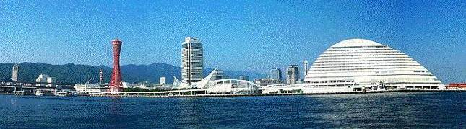

**ＷＩＮＤ　ＯＦ　ＫＯＢＥ！**

**神戸運輸監理部情報**

**令和７年９月１日　　　国土交通省 神戸運輸監理部**

**第８０９号**

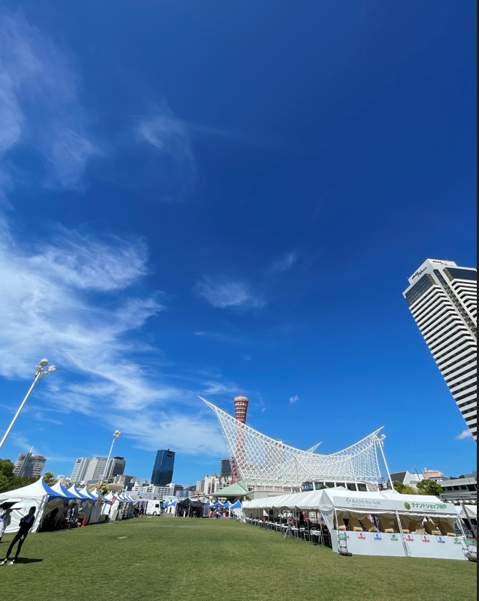

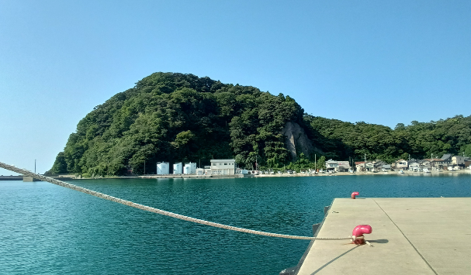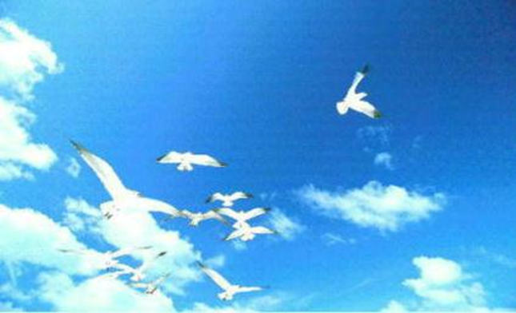

**夏の香住港**

**8/21猛暑の日本海でしたが、魚の泳ぐ海も港から見える景色も涼しげでとてもきれいでした！**

**奥に見える小型船では貝などを捕るそうです**

**フォトミュージアム**

**神戸運輸監理部　広報編集**

***サブタイトル「WIND　OF KOBE！」は、***

***湧き起こる風の清新さをイメージしています***

**今月の監理部情報・目次**

**◆船や港のことを知ってもらおう**

**～「神戸港ボート天国」に参加 ～****・・・・・・・・・ ２**

**◆マリンカーニバル2025 in 神戸メリケンパークが**

**開催されました・・・・・・・・・・・・・・・・・・・4**

**◆主要業務指標・・・・・・・・・・・・・・・・・・・・７**

**◆船員職業紹介状況・・・・・・・・・・・****・・・・・****・・８**

**◆****倉庫業の新規登録・・・・・・・・・・・・・・・・・・９**

**◆倉庫業の変更登録（新設）・** **・・・・・・・・・・・・・９**

**◆****９月の行事予定 ・・・・・・・・・・・・・・・・・１１**

**◆８月の記者発表状況・・・・・・・・・・・・・・・・１２**

* **船や港のことを知ってもらおう　～「神戸港ボート天国」に参加～**

７月２６日（土）、「第４１回神戸港ボート天国」が神戸港中突堤岸壁にて開催されました。

神戸港ボート天国は「Kobe Love Port・みなとまつり」の関係行事として毎年開催されており、今年は神戸海上保安部の巡視艇「ふどう」や近畿地方整備局の海面清掃兼油回収船「Dr.海洋」などの官公庁等の所属艇の一般公開、海事ＰＲブースの出展が行われました。

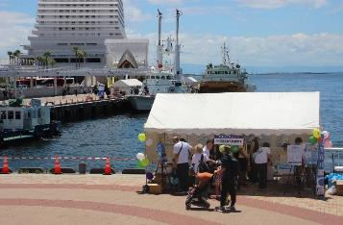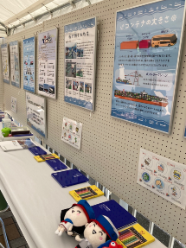当日は最高気温３５度の猛暑にもかかわらず、家族連れを中心に２,４７０名（主催者発表）が訪れ、盛り上がりを見せました。

神戸運輸監理部のブース

神戸運輸監理部は海事思想の普及・高揚を目的としてブースを出展し、缶バッジの製作

体験、抽選会、うちわや風船の配布、海運業に関するパネル展示を実施しました。

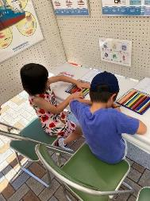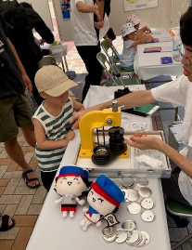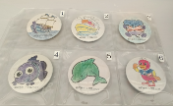体験には約２５０名が参加し、当運輸監理部のマスコットキャラクター「こうべぇ」などのイラストに思い思いに色を塗り、それが缶バッジに加工される様子を興味深そうに見つめていました。

【缶バッジサンプル】

塗り絵をがんばる子供たち　　⇒　それを缶バッジにしますよ

また、塗り絵をがんばった子供たちには、キャプテンタワー君のぬいぐるみや神戸港観光船の缶バッジなどの賞品が当たる抽選会に参加していただきました。残念ながら当たらなかった方にも、全員に船のペーパークラフトや神戸港観光船の割引券をプレゼントし、喜んでいただきました。

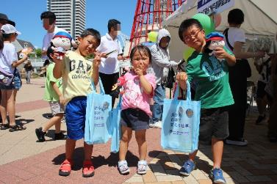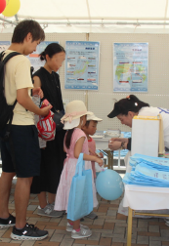

C to Seaプロジェクトのキャラクター

「ココちゃん」・「ミライくん」と一緒に

抽選のくじ引き、何があたるかな？

体験の待ち時間には、パネル展示を見て「水先人はどんな仕事なのか」など当監理部の職員に質問される方や、海運業がどのように日々の生活を支えているのか語り合う親子の姿がみられるなど、海への関心を深めていただく契機となりました。

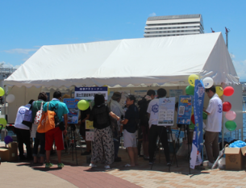神戸運輸監理部では、今後もイベントなどを通じて、より多くの方に海や船、港の魅力を伝えてまいります。

　　　　　　　　（海事振興部　旅客課）

ブースはいつの間にやら大人気！

**◆****マリンカーニバル2025 in 神戸メリケンパークが開催されました**

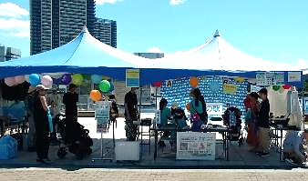

**ブースの様子**

神戸メリケンパークにて７月２６日（土）、７月２７日（日）の２日間「マリンカーニバル2025 in 神戸メリケンパーク」が開催されました。昨年と同様に「Kobe Love Port・みなとまつり」の会場内での開催で、神戸運輸監理部もブースを出展しました。

両日とも天気に恵まれ、２日間合計で来場者は２，７２６人となり、大盛況となりました。今回のブース運営は、貨物・港運課、船員労政課、船舶安全環境課、船員労働環境・海技資格課、船舶産業課、近畿運輸局船舶産業課、一般財団法人日本海洋レジャー安全・振興協会、海は街より刺激的プロジェクトの方々と共同で来場者の対応を行いました。

**※海は街より刺激的プロジェクトとは？**

一般財団法人日本海洋レジャー安全・振興協会、一般社団法人日本マリン事業協会、舵社、ヤマハ発動機株式

会社が発起人となり、マリンレジャーに対する興味関心を持つ人を増やすために始動した新規ボート免許取

得者の拡大を目指すプロジェクトです。

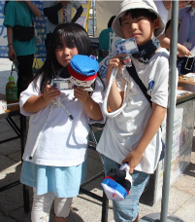

今回は、初の取組として、海は街より刺激的プロジェクトの「こどもボート免許スクール」と連携しました。海や船に関するクイズ（学科）、船のシミュレーターやラジコン、ロープワーク（実技）を体験したこどもに、小型船舶操縦免許証のレプリカ「小型船舶操縦免許証ってか」を交付し、海は街より刺激的プロジェクトバージョンと神戸運輸監理部バージョンをあわせて２日間で

２２７枚を発行しました。

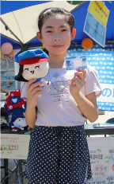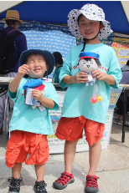

**「免許証ってか」**

**を作成♪**

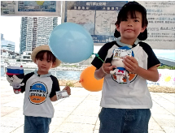

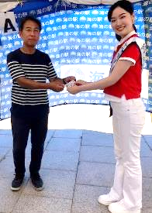

**2025ミス日本『海の日』JMIAマリンアンバサダー**

**高橋彩乃さんに**

**神戸運輸監理部長が「免許証ってか」をお渡し！**

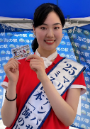

また、神戸運輸監理部として、「安全」、「観光」、「舟艇利用振興」等の各分野でＰＲを行い、チラシなどを２００セット配布しました。

特に「安全」の分野では救命胴衣のコーナーを設け、関西法定船用品協会及び高階救命器具株式会社の協力のもと、来場したこども（２日間で計５４名）に実際に救命胴衣の膨張体験をしてもらいました。

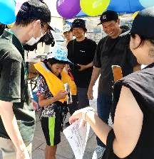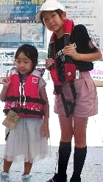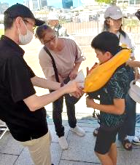

**救命胴衣の膨張体験**

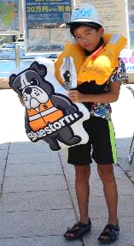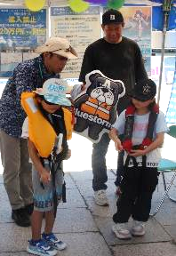

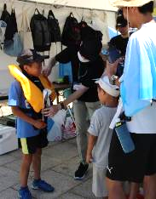

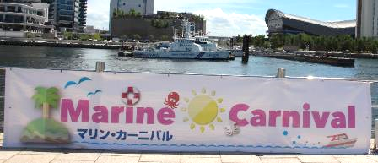

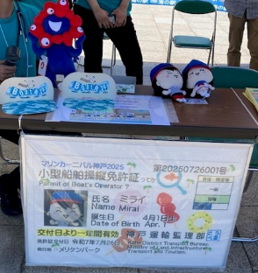

今年は９月１３日（土）～１５日（月・祝日）に、マリンピア神戸でもマリンカーニバルが行われます。こちらでも、たくさんの人にブースに立ち寄っていただけるように企画して頑張ります！

（海事振興部　船舶産業課）

**マリンカーニバル2025inマリンピア神戸**

**9月13日（土）・14日（日）・15日（月・祝日）**

**10:00～17:00**

**三井アウトレットパーク マリンピア神戸内**

**神戸市垂水区海岸通12-2**

**マリンピア神戸の大屋根広場やラグーン、おさかな広場、さかなの学校、海の駅 において、**

**子どもから大人まで楽しめる海にまつわる体験メニューが実施されます。**

**７月に好評だった「こどもボート免許スクール」も開催、**

**監理部の「小型操縦免許証ってか？」もご用意します。 皆様で是非お越しください！**

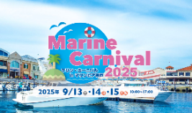

**◆　主要業務指標**

（ **令和７年８月** ）

|  |  |  |  |  |  |
| --- | --- | --- | --- | --- | --- |
|  | | | | 実　　　績 | 前年同月比 |
| １．管内発着フェリー・旅客船方面別輸送量  **（令和７年６月分**） | 九　　州  方　　面 | | 旅　客 | ３９，３２３人 | １０９．１％ |
| 車　両 | ３１，６２１台 | １００．３％ |
| 淡路四国  方　　面 | | 旅　客 | ７３，４１１人 | ９８．２％ |
| 車　両 | １７，２６３台 | ９６．２％ |
| ２．神戸港起点遊覧船乗船者数  **（令和７年６月分）** | 総　　　数 | | | ２９，２４８人 | ９９．６％ |
|  | 内：ﾚｽﾄﾗﾝｼｯﾌﾟ | | １３，４１９人 | １１９．４％ |
| ３．神戸港内貿貨物量【速報値】  　　（**令和７年３月分**） | 純内貿貨物量  （ﾌｪﾘｰ貨物除く） | | | ６５８千㌧ | ９５．８％ |
| 中継貨物量 | | | ５３８千㌧ | ８１．０％ |
| ４．神戸港コンテナ船入港隻（**令和７年３月分**） | | | | ３１１隻 | ９５．１％ |
| ５．神戸港外貿コンテナ貨物取扱量【速報値】  （**令和７年３月分**） | 総　　　量 | | | １８４,７４８TEU | ９７．３％ |
|  | 内：ﾄﾗﾝｼｯﾌﾟ貨物 | | １８１TEU | ４３１．０％ |
| ６．神戸港港湾労働者数【速報値】  　　（**令和７年７月末現在**） | 総　　　数 | | | ５,３４４人 | ９８．９％ |
|  | 内：船　内 | | １,２０８人 | ９８．２％ |
|  | 内：沿　岸 | | ３,３４６人 | ９９．２％ |
| ７．神戸市内倉庫貨物入庫量  **（令和７年６月分）** | 普通倉庫 | | | ５００千㌧ | １１４．８ ％ |
| 冷蔵倉庫 | | | １０８千㌧ | １０３．１ ％ |
| ８．神戸市内倉庫貨物保管残高  **（令和７年６月分）** | 普通倉庫 | | | ９４２千㌧ | １０３．１ ％ |
| 冷蔵倉庫 | | | ２０７千㌧ | １０６．６ ％ |

（注）①３．の中継貨物量は､神戸港輸入貨物を国内他港へ移出したもの及び神戸港輸出貨物で国内他港から移入したものである｡

　 　 ②５．のトランシップ貨物は､外航船で輸送して来た貨物を神戸港で他の外航船に積み替えて輸送したものである｡

　 　 ③３．４．５．の資料出所は､神戸市港湾局であり､６．の資料出所は､神戸公共職業安定所神戸港労働出張所である｡

④７．８．の資料出所は、兵庫県倉庫協会及び兵庫県冷蔵倉庫協会である。

（総務企画部物流施設対策官、海事振興部旅客課、貨物・港運課）

**◆　船員職業紹介状況（令和７年７月）**

最近３か月間の船員職業紹介実績表　　　　　　　　（単位：人）

|  |  |  |  |  |
| --- | --- | --- | --- | --- |
|  | 月　　　別 | 令和７年５月 | 令和７年６月 | 令和７年７月 |
| 区　　　分 |  |
| 合　　　　計 | 求人数 | ３８ | ２８ | ３０ |
| 求職数 | ４ | １２ | １１ |
| 求職者成立数 | １ | ３ | ２ |
| 外　航　船 | 求人数 | ２ | ０ | ０ |
| 求職数 | ０ | ０ | １ |
| 求職者成立数 | ０ | ０ | ０ |
| 内　航　船  （旅客船を含む） | 求人数 | ２８ | ２３ | ２４ |
| 求職数 | ４ | １１ | ７ |
| 求職者成立数 | １ | ３ | ２ |
| その他船舶  （曳船・作業船等） | 求人数 | ５ | ４ | ６ |
| 求職数 | ０ | １ | ３ |
| 求職者成立数 | ０ | ０ | ０ |
| 漁　　　船 | 求人数 | ３ | １ | ０ |
| 求職数 | ０ | ０ | ０ |
| 求職者成立数 | ０ | ０ | ０ |
| 有効求人倍率（倍） | | ４．０４ | ３．１８ | ３．６８ |

最近３か月間の船員の失業給付金支給実績

|  |  |  |  |  |
| --- | --- | --- | --- | --- |
|  | 月　　　別 | 令和７年５月 | 令和７年６月 | 令和７年７月 |
| 区　　　分 |  |
| 失業給付金受給者実数（人） | | ６ | ５ | ３ |
| 失業給付金支給額　（千円） | | ２，２１５ | １，８９１ | １，１７６ |

※失業給付金受給者実数とは、当月中に失業給付金を支給した者の実数である。

　　　　　　　　　　　　　　　（海事振興部　船員労政課）

**◆　倉庫業の新規登録（令和７年７月）**

【 事業者名 】田辺組運送株式会社

|  |  |  |  |  |  |  |  |
| --- | --- | --- | --- | --- | --- | --- | --- |
| 所在地 | 兵庫県神戸市兵庫区遠矢浜町  ３番２３号 | | | 代表者 | | | 代表取締役　田辺　秀樹 |
| 倉庫の概要 | 倉庫の名称 | 本社倉庫 | | | | | |
| 類　別 | １類倉庫 | 位　置 | | 神戸市兵庫区遠矢浜町２２番 | | |
| 構　造 | 鉄骨造、角波鋼板ガルバリウム鋼板折板葺、２階建  （準耐火建築物） | | | | | |
| 面　積 | 1,019㎡ | 登録年月日 | | | 令和７年７月８日 | |

**◆　倉庫業の変更登録（新設）（令和７年７月）**

【 事業者名 】株式会社ナカノ商会

|  |  |  |  |  |  |  |  |
| --- | --- | --- | --- | --- | --- | --- | --- |
| 所在地 | 東京都江戸川区中葛西三丁目  １８番５号 | | | 代表者 | | | 代表取締役社長　井川　健一 |
| 倉庫の概要 | 倉庫の名称 | ESR川西 | | | | | |
| 類　別 | １類倉庫 | 位　置 | | 川西市東畦野字長尾１番１２２の一部他 | | |
| 構　造 | PCaPC造一部鉄筋コンクリート造、サンドイッチパネル張、  ガルバリウム鋼板二重折板葺、６階建（耐火建築物） | | | | | |
| 面　積 | 82,469㎡ | 登録年月日 | | | 令和７年７月１日 | |

【 事業者名 】若松梱包運輸倉庫株式会社

|  |  |  |  |  |  |  |  |
| --- | --- | --- | --- | --- | --- | --- | --- |
| 所在地 | 石川県金沢市福増町北８５５ | | | 代表者 | | | 代表取締役　江田　修一 |
| 倉庫の概要 | 倉庫の名称 | 神戸北センター | | | | | |
| 類　別 | １類倉庫 | 位　置 | | 神戸市北区有野町有野字岡場  １９５１番地 | | |
| 構　造 | 鉄筋コンクリート一部鉄骨造、サンドイッチパネル張、  ガルバリウム鋼板二重折板葺、４階建 | | | | | |
| 面　積 | 26,394㎡ | 登録年月日 | | | 令和７年７月７日 | |

【 事業者名 】株式会社関通

|  |  |  |  |  |  |  |  |
| --- | --- | --- | --- | --- | --- | --- | --- |
| 所在地 | 兵庫県尼崎市西向島町  １１１番地４ | | | 代表者 | | | 代表取締役　達城久裕 |
| 倉庫の概要 | 倉庫の名称 | 関通ＭＥＧＡ物流センター | | | | | |
| 類　別 | １類倉庫 | 位　置 | | 尼崎市西向島町１５番８ | | |
| 構　造 | 鉄骨造、金属サンドイッチパネル張、ガルバリウム鋼板折板葺  ４階建（耐火建築物） | | | | | |
| 面　積 | 32,324㎡ | 登録年月日 | | | 令和７年７月２２日 | |

**◆　９月の行事予定**

|  |  |  |
| --- | --- | --- |
| 日　程 | 行　事　（ 場　所 ） | 担　当　課 |
| １日（月） | 船員労働安全衛生月間開始式  （神戸第２地方合同庁舎） | 海上安全環境部  船員労働環境・海技資格課 |
| ２５日（木） | 令和７年海事代理士試験  （神戸第２地方合同庁舎） | 海事振興部  旅客課 |
| ２５日（木） | 近畿地方交通政策審議会　神戸船員部会  （神戸第２地方合同庁舎） | 海事振興部  船員労政課 |

　（総務企画部　総務課）



**神戸運輸監理部X**

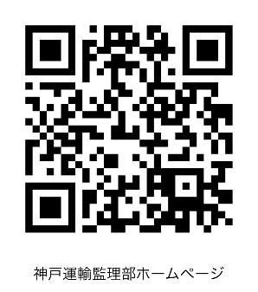

**神戸運輸監理部ホームページ**



**神戸運輸監理部YouTube**

**～ホームページやX等で情報を発信しています、是非ご覧ください～**

**◆　８月の記者発表状況**

|  |  |  |
| --- | --- | --- |
| 日　程 | 発表事項 | 担当部課 |
| １日 | 令和７年度「モーダルシフト等推進事業費補助金」の交付を決定 | 総務企画部  物流施設対策官 |
| ５日 | 神戸大学で出前授業を実施しました  ～海事人材の確保・育成について～ | 海事振興部  船員労政課 |
| ６日 | 「輸送の安全の確保に関する命令」の発出  ～海上運送法第１９条第２項に基づく行政処分～ | 海上安全環境部  運航労務監理官 |
| １３日 | 但馬地区漁船員の災害防止と健康確保に向けて  但馬地区の漁船に訪船して安全点検を実施します | 海上安全環境部  船員労働環境・海技資格課 |
| １３日 | 中学校の先生方に海事産業の役割を伝えました  ～貨物船の荷役作業等の見学を通じて海運・港運の仕事を知って頂きました～ | 海事振興部  船員労政課 |
| ２１日 | 離島でバリアフリー教室開催  ～家島（姫路市）の中学生が介助方法を学ぶ～ | 企画推進本部  交通みらい室 |
| ２５日 | 令和７年度 船員労働安全衛生月間スタート！ | 海上安全環境部  船員労働環境・海技資格課  姫路海事事務所 |
| ２７日 | 路線バス事業者に対する警告について | 兵庫陸運部  輸送部門 |
| ２８日 | 令和６年度の兵庫県内の船舶積卸し実績 | 海事振興部  貨物・港運課 |

（総務企画部　広報対策官）

平成元年から発行されている『海の時刻表』

みなさまご存じでしょうか？

船の時刻や運賃はスマートフォン等で確認できるようになり、冊子版は、今年7月発行の第66版が最後になるそうです。

ちょっぴりさみしいですが、新しい情報に期待！です。

※海の時刻表PDFデータは、神戸運輸監理部HPの8/13付「新着情報」からご覧いただけます。



神戸運輸監理部マスコットキャラクター

「こうべぇ」